. ادارة الازمات

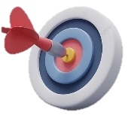
الأهداف:
- ان يتعرف الأفراد الأجياليون على مصطلح ادارة الازمات
- ان يعطي الأفراد الأجياليون امثله على الازمات الموجودة بحياتهم
- ان يحدد الافراد الاجياليون ما هي اسس التعامل الصحيحة للازمات حسب تجربتهم الشخصية

\
المواد اللازمة :
- طباعة ملحق 1 - ثلاث او اربع نسخ.

\
المدة الزمنية:
60 دقيقة

\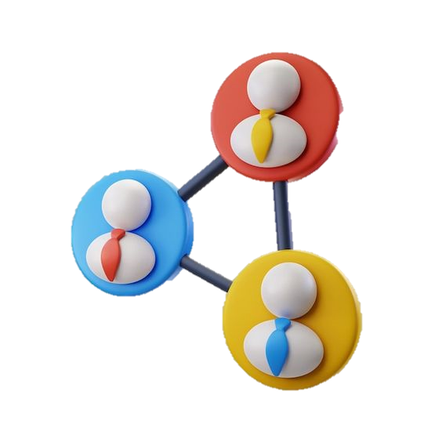
الفئة المستهدفة:
15-18

תקציר מפגש

ملاحظات للمُركز: في اللقاء السابق لهذه الللقاء لا تقل للافراد ما هو موضوع اليوم.

- المرحلة الاولى:20 دقيقة
لا تقل لافراد المجموعة ما هو موضوع اليوم
اعرض الفيديو بالرابط ادناه :
https://www.youtube.com/watch?v=7ZpVXe7gD4Q&ab_channel=%D7%99%D7%99%D7%A2%D7%95%D7%A5%D7%9C%D7%99%D7%92%D7%95%D7%A6%D7%9C%D7%99
اطلب من الافراد الجلوس بدائرة واسالهم:
- ما الذي كان في الفيديو؟
- ما الذي تعتقد أننا نتحدث عنه اليوم؟
بعد ان يستنتجو ان الموضوع عن ادارة الازمات.

سنسأل افراد المجموعة:
- اشرح بكلماتهم الخاصة ما هو الصراع؟
اشرح ان الصراع هو حالة من التنافس أو التصادم بين أطراف مختلفة، سواء كان ذلك على مستوى فردي أو جماعي أو دولي. يمكن أن يكون الصراع نتيجة لاختلاف في الأهداف، أو المصالح، أو القيم، أو الرؤى.
- أعط أمثلة من حياتك عن الصراعات؟
- هل تعتقد أنه من الممكن تصنيف الصراعات إلى أنواع مختلفة ؟
الاجوبة :(بين الشخص نفسه / بين مجموعات من الناس / بين شخص وآخر / بين الشخص ومجتمعه)

- المرحلة الثانية: 30 دقيقة
سنشرح لافراد المجموعة اننا سنقسمهم لمجموعات صغيرة ( حتى 4 افراد بالمجموعة) وأن كل فريق سيحصل على محاكاة لأزمة حسب التصنيفات التي تحدثنا عنها , كل مجموعة ستحاول حل هذا الصراع حسب رأيها.
يم منح كل مجموعة 5 دقائق لإجراء المحاكاة، وإذا انتهت المجموعة، يتم منحها محاكاة.
وفي نهاية المحاكاة سنجمع كلنا من جديد لإجراء نقاش وصياغة أسس الادارة الناجحة.
- ما هو موضوع الازمة؟ (اعرض باختصار موضوع الازمة)
- ما هي صعوبة التعامل مع الازمة؟
- ما الذي جعل المناقشة صعبة؟
- ما الذي ساعد في المناقشة في المجموعة أو ما الذي سبق المناقشة؟
- هل تمكنت من التوصل إلى حل؟ وإذا لم يكن الأمر كذلك، ما الذي سيساعد في رأيك في التوصل إلى اتفاق؟
- هل كانت هناك إجابات مختلفة بين المجموعات؟
- هل يمكن أن يكون هناك صراع ليس له حل وماذا تفعل في مثل هذه الحالة؟

للتلخيص: اسال بشكل عشوائي الافراد بالمجموعة : 10 دقائق
- ما هي برأيكم اهم الاساسات لأدارة الازمات ؟
- وما هي الاستنتاجات المهمة التي توصلتم اليها وستأخذونها معكم من هذا اللقاء ؟
. ملحق ادارة الازمات

بين شخص وشخص اخر
في فرع كفر كنا قسمت المركزه الافراد الى ازواج وطلبت من كل زوج تحضير فعالية كسر جمود عن البيئة, من ضمن الافراد كان هنالك صديقتان لكنهن لم يتفقو على فعالية معينه وتتشاجرو وبالنهاية كل واحدة قدمت فعالية لوحدها.
ملاحظة:يمكنكم اختيار ازمه اخرى بين شخص وشخص اخر حسب رأيكم الشخصي والتحدث عنها.

بين مجموعات من الناس
في دولة معين يتصارع عدة طوائف دينيه على السلطه, وبسبب ذلك الصراع تقوم حرب اهليه وبالنهايه لا احد من تلك الطوائف تحصل على السلطه لان الدولة تفككت.
ملاحظة:يمكنكم اختيار ازمه اخرى بين مجموعات من الناس حسب رأيكم الشخصي والتحدث عنها.

بين الإنسان ونفسه
طالب الصف الحادي عشر بفرع اجيال عرعره لديه امتحانات البجروت ويحتاج أيضًا إلى مواصلة العمل التطوعي لان هذه مهم جداً بالنسبة له، هو متردد لأن المهمتين بنفس الاهمية بالنسبه له.
ملاحظة:يمكنكم اختيار ازمه اخرى بين الانسان ونفسه حسب رأيكم الشخصي والتحدث عنها.

بين الشخص ومجتمعه
يعيش فرد اجيالي من الطبقة الاعدادية في بلدة معينة فيها سلوكيات معينة غير مقبولة
مثال:
- تدخين
- رمي النفعايات على جنب الطريق(في حالة انه لا يوجد مكان اخر لرميها)
- وقوف شباب جنب الشارع(بحالة انه لا يوجد مكان اخر يقفون فيه)
ملاحظة:يمكنكم اختيار اي موضوع تجدون انه غير مقبول بمجتمعكم وهو مقبول بالنسبة لكم.

